华电喀什伽师30万千瓦生态治理一体化光伏发电项目施工二标段临时用地
土地复垦方案报告表

项目单位：中国能源建设集团广东火电工程有限公司
编制单位：重庆川东南工程勘察设计院有限公司
二〇二四年四月

华电喀什伽师30万千瓦生态治理一体化光伏发电项目施工二标段临时用地
土地复垦方案报告表

项目名称： 华电喀什伽师30万千瓦生态治理一体化光伏发电项目施工二标段临时用地
项目单位： 中国能源建设集团广东火电工程有限公司
地 址： 广东省广州市黄埔区红荔路2号
联 系 人： 张振
联系电话： ******
送审时间： 2024年4月

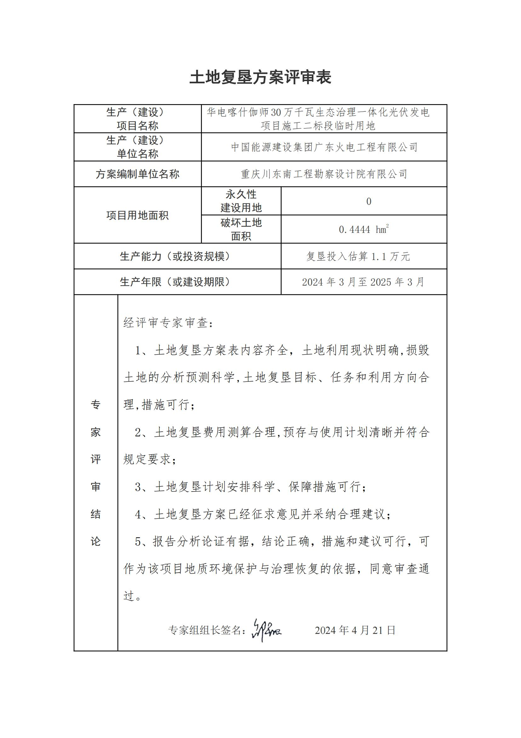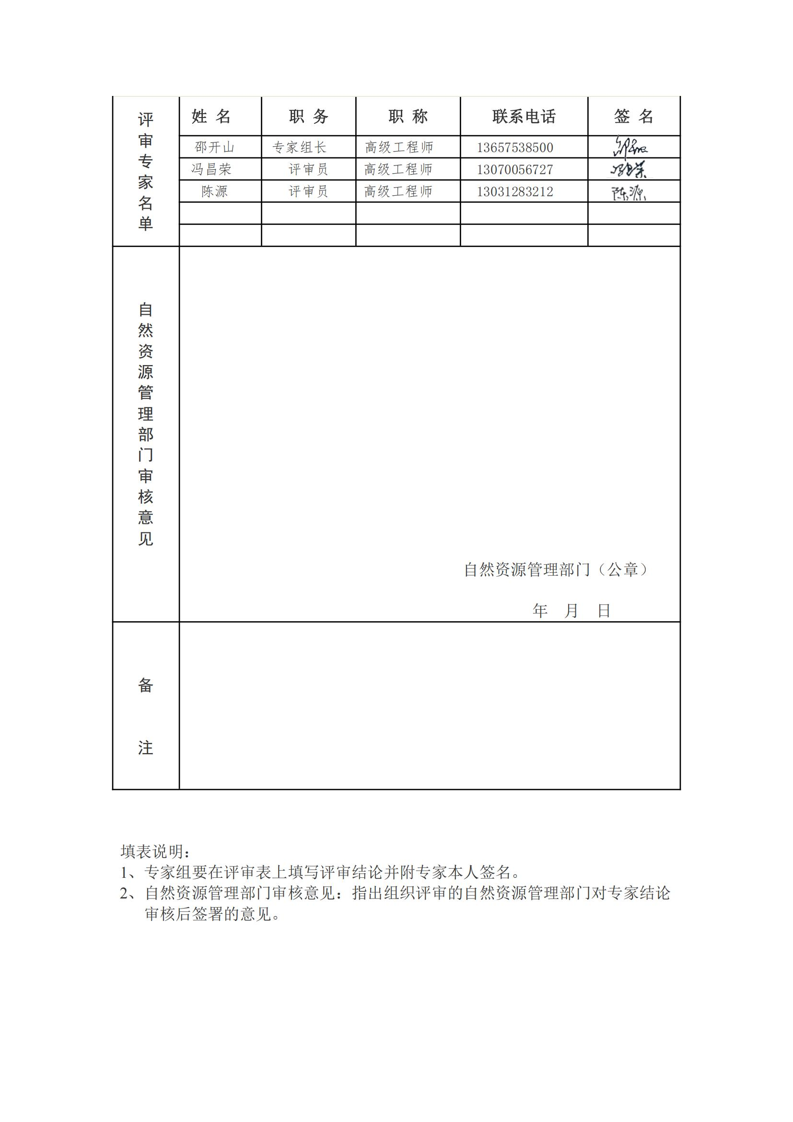

华电喀什伽师30万千瓦生态治理一体化光伏发电项目施工二标段临时用地土地复垦方案报告表

项  目  概  况 | 项目名称 |  | 华电喀什伽师30万千瓦生态治理一体化光伏发电项目施工二标段临时用地土地复垦方案报告表
项  目  概  况 | 建设内容 |  | 规划建设华电喀什伽师30万千瓦生态治理一体化光伏发电项目施工二标段临时生活区、材料堆场等用地
项  目  概  况 | 单位名称 |  | 中国能源建设集团广东火电工程有限公司
项  目  概  况 | 项目性质 |  | 新建项目
项  目  概  况 | 联系人 |  | 张振 |  |  | 联系电话 |  |  |  | ******
项  目  概  况 | 单位地址 |  | 广东省广州市黄埔区红荔路2号
项  目  概  况 | 企业性质 |  | 国有 | 项目区面积（hm²） |  |  |  |  |  | 0.4444 hm²
项  目  概  况 | 项目位置 |  | 新疆维吾尔自治区喀什地区伽师县克孜勒苏乡库台买村
项  目  概  况 | 建设期限 |  | 2024年3月至2025年3月
项  目  概  况 | 复垦方案服务年限 |  | 2025年4月至2026年5月
项  目  概  况 | 复垦区面积 |  | 用地类型 |  |  |  |  | 永久用地面积 |  |  |  | 临时用地面积
项  目  概  况 |  |  |  |  |  |  |  | hm² |  |  |  | hm²
项  目  概  况 |  |  | 临时项目部 |  |  |  |  | - |  |  |  | 0.4444
项  目  概  况 |  |  | 合计 |  |  |  |  | - |  |  |  | 0.4444
方  案  编  制  单  位 | 编制单位名称 |  | 重庆川东南工程勘察设计院有限公司
方  案  编  制  单  位 | 法人代表 |  | 王丙龙
方  案  编  制  单  位 | 资质证书名称 |  | 地灾评估 |  |  |  | 资质等级 |  |  |  | 甲级
方  案  编  制  单  位 | 发证机关 |  | 中华人民共和国自然资源部 |  |  |  | 编号 |  |  |  | ******
方  案  编  制  单  位 | 联系人 |  | 雷攀 |  |  |  | 联系电话 |  |  |  | ******
方  案  编  制  单  位 | 主要编制人员
方  案  编  制  单  位 | 姓名 |  | 职务/职称 |  |  | 单位 |  |  |  |  |  |  | 签名
方  案  编  制  单  位 | 刘有为 |  | 工程师 |  |  | 重庆川东南工程勘察设计院有限公司 |  |  |  |  |  |  | 
方  案  编  制  单  位 | 林典燚 |  | 工程师 |  |  | 重庆川东南工程勘察设计院有限公司 |  |  |  |  |  |  | 
方  案  编  制  单  位 | 李龙 |  | 工程师 |  |  | 重庆川东南工程勘察设计院有限公司 |  |  |  |  |  |  | 
复垦区内土地利用情况 | 用地类型 |  | 损毁前土地利用现状 |  |  |  |  |  |  |  |  |  | 面积（hm²）
复垦区内土地利用情况 |  |  | 一级地类 |  |  |  |  |  | 二级地类 |  |  |  | 面积（hm²）
复垦区内土地利用情况 | 临时项目部 |  | 草地04 |  |  |  |  |  | 其他草地0404 |  |  |  | 0.4444
复垦区内土地利用情况 | 合计 |  |  |  |  |  |  |  |  |  |  |  | 0.4444
复垦区内土地利用情况 | 以第三次全国土地调查成果为基础
复垦区内损毁土地情况 | 用地类型 |  | 面积  （hm²） |  |  |  |  |  |  | 其中
复垦区内损毁土地情况 |  |  |  |  |  |  |  |  |  | 已损毁（hm²） |  |  | 拟损毁（hm²）
复垦区内损毁土地情况 | 临时项目部 |  | 0.4444 |  |  |  |  |  |  | - |  |  | 0.4444
复垦区内损毁土地情况 | 合计 |  | 0.4444 |  |  |  |  |  |  | - |  |  | 0.4444
预期复垦情况 | 用地类型 |  | 土地复垦基本单元汇总面积 |  |  |  |  |  |  |  |  |  | 复垦后土地类型
预期复垦情况 |  |  | 永久用地（hm²） |  |  |  |  |  | 临时用地（hm²） |  |  |  | 复垦后土地类型
预期复垦情况 | 临时项目部 |  | - |  |  |  |  |  | 0.4444 |  |  |  | 其他草地0404
预期复垦情况 | 合计 |  | - |  |  |  |  |  | 0.4444 |  |  |  | -
复垦  方式 | 自行复垦 | 本单位 | 以项目管理方式自行复垦
复垦  方式 | 自行复垦 | 中介机构 | -
复垦  方式 | 委托复垦 |  | -
工作计划及主要措  施 | 一、项目概况  1、土地复垦方案报告表编制背景  华电喀什伽师30万千瓦生态治理一体化光伏发电项目施工二标段临时用地位于伽师县,建设期为2024年3月至2025年3月,总工期为12个月,根据现场勘查,项目用地总面积为0.4444hm²,全部为临时用地,为临时生活区、材料堆场等用地。  为贯彻落实国务院颁布的《土地复垦条例》、自然资源部颁布的《土地复垦条例实施办法》,预防和控制本项目施工建设及运营阶段的土地损毁面积,并及时对损毁土地进行复垦,中国能源建设集团广东火电工程有限公司于2024年4月委托重庆川东南工程勘察设计院有限公司编制《华电喀什伽师30万千瓦生态治理一体化光伏发电项目施工二标段临时用地土地复垦方案报告表》。  2、项目名称、性质及规模  项目名称：华电喀什伽师30万千瓦生态治理一体化光伏发电项目施工二标段临时用地  建设内容：规划建设华电喀什伽师30万千瓦生态治理一体化光伏发电项目施工二标段临时生活区、材料堆场等用地0.4444公顷。  地理位置：新疆维吾尔自治区伽师县克孜勒苏乡库台买村  项目性质：新建项目  建设项目用地规模：0.4444公顷  已损毁土地：0公顷  拟损毁土地：0.4444公顷  项目区范围：0.4444公顷  复垦区及复垦责任范围：0.4444公顷  3、土地权属状况  项目复垦区土地权属为伽师县伽师县克孜勒苏乡库台买村,调查地类清楚,面积准确,权属明确无争议。  4、土地复垦目标  本方案报告表复垦责任范围面积0.4444hm²,通过采取预防控制、工程技术措施,对损毁土地全部进行复垦,复垦其他草地0.4444hm²,实际复垦土地面积面积0.4444hm²,土地复垦率为100%。  5、复垦投资情况  本项目复垦投资依据复垦工程内容及工程量进行估算,复垦静态总投资1.1万元,亩均投资1651.65元。其中：工程施工费为0.38万元,其他费用0.53万元,基本预备费0.03万元,监测费0.16万元。  6、地理位置  本项目位于伽师县克孜勒苏乡库台买村,项目地理坐标范围为N******--******,E******-- ******,项目区周边分布乡道、县道,交通较为便利。  （二）项目区自然概况  1、地形地貌  本项目区地势平坦开阔,坡度在1-3°之间,地势起伏较小,相对高差小于10米。  2、植被  项目区地类为其他草地,现状植被较为稀疏,现状呈现荒漠戈壁景观,具有普遍的旱生特征,植被覆盖率＜5%。  3、土壤  项目区土壤未经人工耕种及改良,地表为风沙土,表层腐殖质层满足植被生长需求的有效土层厚度5-10cm,PH值7.5-8.5,土壤容重7.98-13.36g/cm³。  4、气候  项目区属典型的北温带大陆性气候、其特点是冬季气候寒冷，春秋季干旱，夏季炎热。气温年变化大，日照长、降雨少，蒸发强烈、空气干燥。伽师县中部平原地区多年平均气温11.65℃，最热的7月份平均气温25.5℃，最冷的1月份平均气温-5.7℃，极端最高气温41.2℃，极端最低气温－22.1℃，伽师县降水量少，蒸发量大。多年年平均降雨量64.8mm，月最大降雨量74.5mm，日最大降雨量28.3mm，降水形式多为暴雨。常年最多风向为偏东风，平均风速3m/s。常年最大风多发生在5～6月，且以6月大风最多大风最长持续时间可达3天最大瞬间风速可达27m/s。全年绝对无霜期平均为197天。  5、水文  项目区内及周围无地表水,土地复垦施工及土地复垦灌溉用水主要从附近的干渠取用,利用水车定期拉运,平均运距约5千米。  二、复垦方案摘要  1、服务年限  项目为新建项目,工程拟定建设期为12个月（2024年3月至2025年3月）,设计复垦施工期1个月（2025年4月至2025年5月）。同时,考虑本项目自然条件的限制性,初步制定1年的管护期,管护时间为2025年5月至2026年5月。因此,最终确定本复垦方案的服务年限为2年1个月。  故本方案复垦服务年限=项目建设期12个月（2024年3月至2025年3月）+复垦工程实施期1个月（2025年4月至2025年5月）+管护期1年（2025年5月至2026年5月）,即2024年3月至2026年5月。  2、复垦区及复垦责任范围  a）复垦区面积：0.4444hm²  b）永久性建设用地面积：本项目暂不涉及永久用地范围  c）临时用地面积0.4444hm²  d）复垦责任范围面积：0.4444hm²。  3、土地损毁程度分析  本项目建设内容为临时项目部等用地。临时项目部0.4444hm²。不进行硬化措施；土地损毁程度分析评价的目的是为揭示土地的可利用范围及可利用的能力。项目部损毁方式为压占,压占物为材料、工程机械等,损毁程度为轻度（表1）。  表1项目拟损毁土地情况表  4、适宜性分析评价  本方案划分为1个复垦评价单元,结合土地损毁单元与复垦适宜性评价因子之间的综合叠加分析,最终确定评价单元的复垦适宜性方向。综合区域自然环境条件、社会经济条件、区域地方规划和土地权利人意愿分析,初步确定复垦区的损毁土地复垦时宜按原土地利用类型恢复。同时结合适宜性评价单元与3项适宜性评价因子的综合叠加分析结果,确定评价单元的最终复垦方向为原土地利用类型,即复垦为其他草地（表2）。  表2复垦责任范围复垦方向表  5、复垦的目标任务  本项目复垦区面积0.4444公顷,拟复垦面积0.4444公顷,复垦率100%,本项目复垦区土地结构调整见表3。  表3复垦区土地结构调整表  6、土地复垦质量要求  通过土地复垦适应性评价的结果,确定项目损毁土地复垦最终土地利用方向为其他草地。复垦质量要求主要依据原地类实际指标进行复垦,复垦后质量指标不能低于复垦前,现状地表植被覆盖度＜5%，地表几乎无植被覆盖，再参照《土地复垦技术标准（试行）》（UDC～TD）、《土地复垦质量控制标准》（TD/T1036～2013)、《新疆维吾尔自治区土地开发整理工程建设标准》（GT001～2010）等行业标准制定表4的质量要求。  表4土地复垦指标的质量要求  三、主要复垦措施  项目建设主要是临时项目部等用地,对原有场地存在压占及占用损毁,现状地表植被覆盖度＜5%，故对该建设项目完工后需采取土地平整等复垦措施恢复原始地貌即可,期间监测采用人工监测复垦效果。具体措施如下：  （1）土地平整  项目区因建设挖损、压占土地后,使原有的土地形态发生改变,损毁土地的表层起伏不平。为保证复垦措施的及时实施,采取推土机就近推高垫低,平整地表,使作业面保持平整,能够达到复垦质量要求。平整填挖深度平均为20cm。平整面积为0.4444hm²,平整工作量为888.8m³。  （2）监测工程  a）监测内容  监测内容主要为土地损毁监测和土地复垦效果监测。主要对植被恢复状况、土地肥力状况、土壤盐分含量等情况进行监测。监测指标包括：（1）土壤质量监测包括：土壤pH值、土壤有机质含量、有效土层厚度、土壤砾石含量、土壤容重等。  b）监测方法及频次  土地损毁监测主要对项目区压占等损毁情况进行监测，杜绝乱占滥用土地现象；土地复垦效果监测主要是对复垦土地的土壤质量监测和重建植被生长情况监测。监测点布设依据项目区域土壤类型和土地利用类型分布状况，本项目设置2个监测点，在建设期进行土地损毁监测，监测频率为每年2次，监测年限为1年，土地损毁监测次数合计为4点次；管护期进行复垦效果监测（土壤质量监测、植被恢复监测），土壤质量监测频率为每年2次，监测年限为1年，监测次数为4点次，本项目不涉及植被重建工程，故此不设置植被恢复监测措施。监测点具体位置及坐标见下表。  监测点位置及坐标表  四、土地复垦工程量汇总  复垦工程量汇总表  五、土地复垦工作计划  2024年3月至2026年5月,复垦面积为0.4444hm²。本方案将2024年3月定为土地复垦起始年,至2026年5月复垦完毕,服务年限共2年1个月。根据项目损毁土地用地类型、生产工艺流程和建设特点等对本项目复垦工程进行安排,共划分为三个复垦阶段（最终以实际施工期调整复垦各阶段时间划分）。  （1）第一阶段（2024年3月至2025年3月）:主要是施工阶段,对项目建设过程中采取相关的预防控制措施,加强管理,严格按照设计施工,避免造成新的土地损毁。扬尘通过合理安排施工,易起尘物料遮盖,洒水降尘及加强车辆管理进行防治。进场人员学习土地复垦知识、宣传土地复垦意义；施工机械和车辆应严格按照道路行驶,禁止乱碾乱轧。扬尘通过合理安排施工,易起尘物料遮盖,洒水降尘及加强车辆管理进行防治。  （2）第二阶段(2025年4月至2025年5月)主要是对项目建设临时损毁的土地采取土地平整等措施进行复垦。  （3）第三阶段(2025年5月至2026年5月)主要是对复垦的土地重建植被区域进行监测及管护,并采取相应的监测措施。  六、土地复垦保障措施  1、土地复垦方案报请自然资源行政主管部门审批后,由建设单位负责组织实施,认真贯彻、执行“谁破坏、谁复垦”的复垦方针；  2、切实加强领导,真正做到责任、措施和投入“三到位”,认真组织方案的实施和管理,定期检查,接受社会监督；  3、加强土地复垦的宣传、教育工作,提高各级管理人员、施工人员的土地复垦意识；  4、土地复垦施工时,应采取各种有效措施,避免对其范围外的土地进行扰动、破坏,避免对周边生态环境造成影响；  5、涉及植被恢复的,应注意加强绿化植物的后期抚育工作,做好管护,确保各种植物的成活率,尽早发挥植物措施的生态环境保护效益；  6、土地复垦投资应列入相应资金计划,土地复垦费用应专款专用,根据土地复垦实施进度与资金年度计划按期拨付,并进行监督、检查。
  序号 | 项目 | 拟损毁面积（hm²） | 地类 | 损毁类型 | 损毁时间 | 损毁程度 | 权属单位
  序号 | 项目 | 拟损毁面积（hm²） | 草地04
  序号 | 项目 | 拟损毁面积（hm²） | 其他草地0404
  1 | 临时项目部 | 0.4444 | 0.4444 | 压占 | 2024年3月至2025年3月 | 轻度 | 伽师县克孜勒苏乡库台买村
  合计 | 0.4444 |  |  | — | — | — | ——
  序号 | 用地类型 | 复垦单元面积（hm²） | 复垦方向
  序号 | 用地类型 | 复垦单元面积（hm²） | 草地04
  序号 | 用地类型 | 复垦单元面积（hm²） | 其他草地0404
  1 | 临时项目部 | 0.4444 | 0.4444
  合计 |  | 0.4444 | 0.4444
  一级地类 |  | 二级地类 |  | 复垦前/公顷 | 复垦后/公顷 | 比例/%
  04 | 草地 | 0404 | 其他草地 | 0.4444 | 0.4444 | 100.00
  合计 |  |  |  | 0.4444 | 0.4444 | 100.00
  复垦方向 |  | 指标类型 | 基本指标 | 控制标准
  草地 | 其他草地 | 地形 | 地面坡度/° | ≤5
  草地 | 其他草地 | 土壤质量 | 土壤容重/（g/cm³） | 10.8-12.4
  草地 | 其他草地 | 土壤质量 | 土壤质地 | 壤质砂土
  草地 | 其他草地 | 土壤质量 | pH值 | 7.5-8.5
  点号 | 位置 | X | Y
  JC1 | 项目区北部 | ****** | ******
  JC2 | 项目区南部 | ****** | ******
  序号 | 定额编号 | 工程名称 |  | 单位 | 工程量
  一 |  | 土壤重构工程
  （一） |  | 土地平整工程（厚度10cm）
  1 | 10306 | 整个项目区 | 推土机推土-一、二类土-50m | 100m³ | 8.89
  二 |  | 监测工程
  1 | 按市场 | 土地损毁监测 | 土地损毁情况调查 | 点•次 | 4
  2 | 按市场 | 复垦效果监测 | 土壤质量监测 | 点•次 | 4
投资估算 | 测  算  依  据 |  | 土地复垦投资估算依据：  （1）《土地复垦方案编制规程》（TD/T1031.1-2011）；  （2）财政部、原国土资源部《土地开发整理项目预算编制暂行规定》（2011）；  （3）财政部、原国土资源部《土地开发整理项目预算定额标准》（2011）；  （4）财政部、原国土资源部《土地开发整理项目施工机械台班费定额》（2011）；  （5）原国土资源部土地整理中心《土地复垦方案编制实务》（2011）；  （6）新疆维吾尔自治区工程建设标准造价信息网发布的喀什地区伽师县2024年1月建设工程除税综合价格信息定额材料价格以及实地调查价格。  本项目复垦投资依据复垦工程内容及工程量进行估算,复垦静态总投资1.1万元,亩均投资1651.65元。其中：工程施工费为0.38万元,其他费用0.53万元,基本预备费0.03万元,监测费0.16万元。
投资估算 | 费用构成 |  | 序号 |  | 工程或费用名称 |  |  |  |  |  |  | 费用/万元
投资估算 |  |  | 1 |  | 工程施工费 |  |  |  |  |  |  | 0.38
投资估算 |  |  | 2 |  | 设备费 |  |  |  |  |  |  | 0.00
投资估算 |  |  | 3 |  | 其他费用 |  |  |  |  |  |  | 0.53
投资估算 |  |  | 4 |  | 监测与管护费 |  |  |  |  |  |  | 0.16
投资估算 |  |  | （1） |  | 复垦监测费 |  |  |  |  |  |  | 0.16
投资估算 |  |  | （2） |  | 管护费 |  |  |  |  |  |  | 0.00
投资估算 |  |  | 5 |  | 预备费 |  |  |  |  |  |  | 0.03
投资估算 |  |  | （1） |  | 基本预备费 |  |  |  |  |  |  | 0.03
投资估算 |  |  | （2） |  | 价差预备费 |  |  |  |  |  |  | 0.00
投资估算 |  |  | （3） |  | 风险金 |  |  |  |  |  |  | 0.00
投资估算 |  |  | 6 |  | 静态总投资 |  |  |  |  |  |  | 1.1
预算费用估算详见附件-投资估算书
特别说明：本方案表复垦责任范围暂按复垦区临时征地一并考虑,永久占地手续批准后,需调减复垦责任范围。
附件：
投资估算书
1、编制原则
a）符合国家有关的法律、法规规定；
b）土地复垦投资应进入工程总估算中；
c）工程建设与复垦措施同步设计、同步投资建设；
d）高起点、高标准原则；
e）指导价与市场价相结合的原则；
f）科学、合理、高效的原则。
2、编制依据
a）《土地复垦方案编制规程》（TD/T1031.1-2011）;
b）原国土资源部土地整理中心《土地复垦方案编制实务》（2011年）；
c）《财政部、国土资源部关于印发土地开发整理项目预算定额标准的通知》
财综（2011）128号；
d）《土地开发整理项目预算定额标准》（2012版）；
e）《建设工程监理与相关服务收费管理规定》发改价格］2007）670号；
f）水利部《开发建设项目水土保持工程概（估）算编制规定》（2003年）；
g）《水土保持工程概算定额》水利部水总］2003）67号；
h）《关于加强基本建设大中型项目概算中“价差预备费”管理的有关通知》
（计投资（1999）1340号）；
i）《新疆水利水电工程设计概（估）预算编制规定》新水建管（2005）108
号；
j）《新疆维吾尔自治区公路工程基本建设项目概算预算编制办法补充规定》
（新交造价）（2008）2号）；
k）《国土资源部办公厅关于印发土地整治工程营业税改增值税计价依据调
整过渡实施方案的通知》（国土资厅发［2017］19号）；
l）《关于调整增值税税率的通知》（财税〔2018〕32号）；
m）《住房和城乡建设部办公厅关于调整建设工程计价依据增值税税率的通
知》（建办标〔2018〕20号）；
n）新疆维吾尔自治区工程建设标准造价信息网发布的新疆维吾尔自治区工

程建设标准造价信息网发布的喀什地区伽师县2024年1月建设工程除税综合
价格信息；
3、费用构成及计算标准
根据《土地复垦方案编制规程》及结合本项目的实际情况,确定本项目土地复垦费用包括工程施工费、其他费用（前期工作费、工程监理费、竣工验收费、
业主管理费）、监测与管护费以及预备费（基本预备费和价差预备费）。
（1）工程施工费
工程施工费由直接费、间接费、企业利润和税金组成。
1）直接费
指工程施工过程中直接消耗在工程项目上的活劳动和物化劳动。由直接工程
费和措施费组成。
直接工程费包括人工费、材料费和施工机械使用费。
措施费包括临时设施费、冬雨季施工增加费、夜间施工增加费、施工辅助费
和特殊地区施工增加费。
a）直接工程费
直接工程费由人工费、材料费、施工机械使用费组成。
人工费=∑分项工程量×分项工程定额人工费
分项工程定额人工费是人工单价与定额消耗标准的乘积。
材料费=∑分项工程量×分项工程定额材料费
施工机械使用费=∑分项工程量×分项工程定额机械费
人工费是指直接从事工程施工的生产工人开支的各项费用,内容包括基本工资、辅助工资和工资附加费。本方案参照《土地开发整理项目预算定额标准》（2012年）、《土地复垦方案编制实务》（2011年）中人工费的计算办法,同时结合《新疆维吾尔自治区最低工资标准》新政发（2021）21号文件规定,最终确定本方案甲类工和乙类工日工资。该项目损毁面积分布在喀什地区伽师县境内,喀什地区伽师县属于二类区,地区生活补贴标准为73元/月。
本方案编制甲类工和乙类工的日单价计算见表1。
定额材料费是定额中各种材料估算价格与定额消耗量的乘积之和,计算办法参照《土地开发整理项目预算定额标准》,材料价格按新疆维吾尔自治区工程建设标准造价信息网发布的新疆维吾尔自治区工程建设标准造价信息网
发布的喀什地区伽师县2024年1月建设工程除税综合价格信息进行估算。
材料预算价格=（材料原价+运杂费）╳（1+采购及保管费率）
依据国土资源部关于印发土地整治工程营业税改征增值税计价依据调整过渡实施方案的通知（国土资厅发[2017]19号）,材料采购及保管费费率调整为2.17%。
施工机械使用费是指消耗在工程项目上的机械磨损、维修和动力燃料费用等。具体计算办法参照《土地开发整理项目预算定额标准》（2012年）进行估
算。
b）措施费
措施费是指为完成工程项目施工,发生于该工程施工前和施工过程中非工程实体项目的费用。主要包括临时设施费、冬雨季施工增加费、夜间施工增加费、施工辅助费和特殊地区施工增加费。费率根据《土地开发整理项目预算定额标准》
的规定,结合本项目施工特点,措施费按直接工程费的3.6%计取。
2）间接费
间接费由规费和企业管理费组成。结合项目土地复垦工程特点,间接费可按
直接工程费的5.0%计算。
3）利润
利润是指施工企业完成所承包工程获得的盈利,按直接费和间接费之和的
3.0%计算。
4）税金
税金是指按国家税法应计入造价内的营业税、城市管护建设税和教育费附加。依据《新疆维吾尔自治区住房和城乡建设厅关于调整我区建设工程计价依据增值税税率的通知》（新建标〔2019〕4号）及《住房和城乡建设部办公厅关于调整建设工程计价依据增值税税率的通知》（建办标〔2019〕193号）文件规定,
建设项目在市区或县城以外的综合税率为9%。
税金=（直接费+间接费+利润）x综合税率。

表1人工费日单价计算表

人工预算单价计算表（甲类）
地区类 | 二类工资区 | 定额人工等级 | 甲类
序号 | 项目 | 计算式 | 单价（元）
1 | 基本工资 | 540元/月×1.1304×12月÷(250天-10天) | 30.52
2 | 辅助工资 |  | 10.45
（1） | 地区津贴 | 73元/月×12月÷(250天-10天) | 3.65
（2） | 施工津贴 | 3.5元/天×365天×0.95÷(250天-10天) | 5.06
（3） | 夜餐津贴 | （4.5元/天+3.5元/天）÷2×0.2 | 0.8
（4） | 节日加班津贴 | 30.52元/工日×(3-1)×11÷250天×0.35 | 0.94
3 | 工资附加费 |  | 20.28
（1） | 职工福利基金 | （30.52元/工日+10.45元/工日)×14% | 5.74
（2） | 工会经费 | （30.52元/工日+10.45元/工日)×2% | 0.82
（3） | 养老保险费 | （30.52元/工日+10.45元/工日)×20% | 8.19
（4） | 医疗保险费 | （30.52元/工日+10.45元/工日)×4% | 1.64
（5） | 工伤保险费 | （30.52元/工日+10.45元/工日)×1.5% | 0.61
（6） | 职工失业保险基金 | （30.52元/工日+10.45元/工日)×2% | 0.82
（7） | 住房公积金 | （30.52元/工日+10.45元/工日)×6% | 2.46
 | 人工工日预算单价 | （1）+（2）+（3） | 61.25

人工预算单价计算表（乙类）
地区类 | 二类工资区 | 定额人工等级 | 乙类
序号 | 项目 | 计算式 | 单价（元）
1 | 基本工资 | 445元/月×1.1304×12月÷(250天-10天) | 25.15
2 | 辅助工资 |  | 7.07
（1） | 地区津贴 | 73元/月×12月÷(250天-10天) | 3.65
（2） | 施工津贴 | 2.0元/天×365天×0.95÷(250天-10天) | 2.89
（3） | 夜餐津贴 | （4.5元/天+3.5元/天）÷2×0.05 | 0.2
（4） | 节日加班津贴 | 25.15元/工日×(3-1)×11÷250天×0.15 | 0.33
3 | 工资附加费 |  | 15.93
（1） | 职工福利基金 | （25.15元/工日+7.07元/工日)×14% | 4.51
（2） | 工会经费 | （25.15元/工日+7.07元/工日)×2% | 0.64
（3） | 养老保险费 | （25.15元/工日+7.07元/工日)×20% | 6.44
（4） | 医疗保险费 | （25.15元/工日+7.07元/工日)×4% | 1.29
（5） | 工伤保险费 | （25.15元/工日+7.07元/工日)×1.5% | 0.48
（6） | 职工失业保险基金 | （25.15元/工日+7.07元/工日)×2% | 0.64
（7） | 住房公积金 | （25.15元/工日+7.07元/工日)×6% | 1.93
 | 人工工日预算单价 | （1）+（2）+（3） | 48.15

（2）设备购置费
设备购置费是指在土地复垦过程中,因需要购置各种永久性设备所发生的费用。根据本项目的实际情况,土地复垦过程中所涉及的复垦机械设备均由复垦
工程具体施工单位提供或采用租用方式,故本方案不存在购买设备的费用。
（3）其他费用
其他费用包括前期工作费、工程监理费、竣工验收费和业主管理费。
1）前期工作费
前期工作费是指土地复垦工程在施工前所发生的各项支出,包括土地利用与生态现状调查费、土地勘测费、土地复垦方案编制费、阶段性实施方案编制费、科研实验费和工程招标代理费。
对于生产建设项目,前期工作费主要包括两大费用：一是生产项目审批之前发生的与土地复垦相关的费用,该费用纳入企业成本,不纳入复垦专项资金；二是生产项目开始之后,复垦实施之前的复垦相关的费用,计入复垦专项资金,根据《土地开发整理项目预算定额标准》,本方案按工程施工费的6.00%计取。
2）工程监理费
工程监理费是指项目承担单位委托具有工程监理资质的单位,按国家有关规定进行全过程的监督与管理所发生的费用。根据国家发展和改革委员会颁布的《建设工程监理与相关服务收费管理规定》（发改价格[2007]670）,工程监理费按工程施工费的2.00%计取。
3）竣工验收费
是指项目工程完工后,因项目竣工验收、决算、成果的管理等发生的各项支出,包括竣工验收与决算费、项目决算审计费、土地重估与登记费等费用。根据《土地开发整理项目预算定额标准》,竣工验收费按工程施工费的3.00%计取。
4）业主管理费
业主管理费指项目承担单位为项目的组织、管理所发生的各项管理性支出。根据《土地开发整理项目预算定额标准》规定,业主管理费按工程施工费、前期
工作费、工程监理费和竣工验收费四项之和的2.8%计取。
（4）复垦监测与管护费

1）监测费
根据复垦监测工程设计。监测点布设依据项目区域土壤类型和土地利用类型分布状况,按照损毁单元共设置2个监测点，在建设期进行土地损毁监测，监测频率为每年2次，监测年限为1年，土地损毁监测次数合计为4点次；管护期进行复垦效果监测（土壤质量监测、植被恢复监测），土壤质量监测频率为每年2次，监测年限为1年，监测次数为4点次，本项目不涉及植被重建工程，故此不设置植被恢复监测措施。(考虑水保和环评与土地复垦监测有差异,本项目对土地复垦监测费用计入复垦总投资,参照水保监测单价,监测费用为200元/次),一年管护期内监测费用为0.16万元。
（5）预备费
预备费是在考虑了土地复垦期间可能发生的风险因素,从而导致复垦费用增加的一项费用。本方案预备费主要包括基本预备费和价差预备费。
1）基本预备费
指为解决在工程施工过程中因自然灾害、设计变更等所增加的费用。根据《土地开发整理项目预算定额标准》,可按工程施工费、设备购置费和其他费用之和的3%计取。
2）价差预备费
指为解决在工程施工过程中,因物价（人工、材料和设备价格）上涨、国家宏观调控以及地方经济发展等因素而增加的费用。本方案价差预备费按国家计委计投资﹝1999﹞1340号执行,暂停计列。故本项目复垦投资的价差预备费为零。
3）风险金
是指可预见而目前技术上无法完全避免的土地复垦过程中可能发生的风险的备用金。结合《土地复垦方案编制规程》中对复垦工程风险金计取的要求：“金属矿山和开采年限较长的非金属矿等复垦工程按可能性大小,以复垦施工费为基数计取风险金”,本项目不计取风险金费用。
估算成果
土地复垦项目投资根据土地复垦项目工程内容及工程量进行测算,华电喀什伽师30万千瓦生态治理一体化光伏发电项目施工二标段临时用地复垦静态总投资1.1万元,亩均投资1651.65元。其中：工程施工费为0.38万元,其他费用0.53万元,基本预备费0.03万元,监测费0.16万元。

表2主要复垦工程量表

序号 | 定额编号 | 工程名称 |  | 单位 | 工程量
一 |  | 土壤重构工程
（一） |  | 土地平整工程（厚度10cm）
1 | 10306 | 整个项目区 | 推土机推土-一、二类土-50m | 100m³ | 8.89
二 |  | 监测工程
1 | 按市场 | 土地损毁监测 | 土地损毁情况调查 | 点•次 | 4
2 | 按市场 | 复垦效果监测 | 土壤质量监测 | 点•次 | 4
表3工程施工费用概算表单位：万元

序号 | 定额  编号 | 工程名称 | 单位 | 工程量 | 综合单  价/元 | 小计：万元
一 |  | 土壤重构工程 |  |  |  | 0.38
（一） |  | 土地平整工程（厚度10cm） |  |  |  | 0.38
1 | 10306 | 推土机推土-三类土（40-50）m | 100m³ | 8.89 | 419.56 | 0.38
合计 |  | 工程施工费 |  |  |  | 0.38
表4其他费用估算表

序号 | 费用名称 | 费基（万元） | 费率（%） | 金额（万元）
一 | 前期工作费 | 0.38 | 按市场 | 0.2
二 | 工程监理费 | 0.38 | 按市场 | 0.1
三 | 竣工验收费 | 0.38 | 按市场 | 0.2
四 | 业主管理费 | 0.88 | 2.8 | 0.03
合计 |  |  |  | 0.53
表5项目预备费估算表

序号 | 费用名称 | 工程施工费 | 其它费用 | 费率 | 合计
序号 | 费用名称 | 万元 | 万元 | % | 万元
1 | 基本预备费 | 0.38 | 0.53 | 3 | 0.03
合计 |  |  |  |  | 0.03

表6监测与管护费用估算表

序号 | 定额编号 | 工程名称 |  | 单位 | 工程量 | 综合单价 | 小计（元） | 小计（万元）
一 |  | 监测工程 |  |  |  |  | 1600 | 0.16
1 | 按市场 | 土地损毁监测 | 土地损毁情况调查 | 点•次 | 4 | 200.00 | 800 | 0.08
2 | 按市场 | 复垦效果监测 | 土壤质量监测 | 点•次 | 4 | 200.00 | 800 | 0.08
合计 |  |  |  |  |  |  |  | 0.16

表7土地复垦费用估算表单位：万元

序号 | 工程或费用名称 | 费用/万元 | 序号 | 工程或费用名称 | 费用/万元
1 | 工程施工费 | 0.38 | （2） | 管护费 | 0.00
2 | 设备费 | 0.00 | 5 | 预备费 | 0.03
3 | 其他费用 | 0.53 | （1） | 基本预备费 | 0.03
4 | 监测与管护费 | 0.16 | （2） | 价差预备费 | 0.00
（1） | 复垦监测费 | 0.16 | （3） | 风险金 | 0.00
静态总投资合计 |  |  | 1.1

表8-1复垦区主要材料预算价格计算表

序号 | 名称及规格 | 单位 | 原价依据 | 单位毛重（t） | 每吨运杂费 | 价格（元）
 |  |  |  |  | （元） | 原价 | 运杂费 | 采购及保管费 | 到工地价格 | 保险费 | 预算价格 | 限价 | 价差
 |  |  |  | 1 | 2 | 3 | 4=1*2 | 5=6*2% | 6=3+4 | 7=6*4%o | 8=5+6+7 | 9 | 10=8-9
1 | 92#汽油 | t | 喀什地区2024年1月建设工程除税综合价格信息 | 1 | 25.88 | 10020 | 25.88 | 200.92 | 10045.88 | 0 | 10246.80 | 5000 | 5246.80
2 | 0#柴油 | t | 喀什地区2024年1月建设工程除税综合价格信息 | 1 | 25.88 | 8230 | 25.88 | 165.12 | 8255.88 | 0 | 8421.00 | 4500 | 3921.00

表8-2主要材料运杂费用计算表

序号 | 名称及规格 | 单位 | 货物等级 | 运输起始地点 | 运输距离（公里） | 运率（元/吨公里） | 一类路区调整系数 | 装卸费（元） | 综合运费（元）
1 | 92#汽油 | t | 危险 | 中国石油加油站-复垦区 | 20.00 | 0.904 | 1.00 | 7.80 | 25.88
2 | 0#柴油 | t | 危险 | 中国石油加油站-复垦区 | 20.00 | 0.904 | 1.00 | 7.80 | 25.88

表8-3机械台班价格计算表

定额编号 | 机械名称及规格 | 台班费  （元） | 一类费用小  计（元） | 二类费用
 |  |  |  | 二类费用合计（元） | 人工费（元/日） |  | 动力燃料费小计（元） | 汽油（元/kg） |  |  | 柴油（元/kg） |  |  | 电（元/kw.h） |  | 风（元/m3）
 |  |  |  |  | 工  日 | 金  额 | 动力燃料费小计（元） | 数  量 | 计入工程施工费单价 | 预算价 | 数  量 | 计入工程施工费单价 | 预算价 | 数  量 | 金  额 | 数  量 | 金  额
1004 | 单斗挖掘机斗容1m3 | 782.91 | 336.41 | 446.5 | 2 | 61.25 | 324 |  |  |  | 72 | 4.5 | 7.62
1013 | 推土机功率59kw | 395.96 | 75.46 | 320.5 | 2 | 61.25 | 198 |  |  |  | 44 | 4.5 | 7.62
1014 | 推土机功率74KW | 577.49 | 207.49 | 370 | 2 | 61.25 | 247.5 |  |  |  | 55 | 4.5 | 7.62
4012 | 自卸汽车柴油型载重量5t | 356.21 | 99.25 | 256.96 | 1.33 | 61.25 | 175.5 |  |  |  | 39 | 4.5 | 7.62
4038 | 洒水车容量4800L | 335.4 | 104.15 | 231.25 | 1 | 61.25 | 170 | 34 | 5 | 9.15
6001 | 电动空气压缩机移动式3m³/min | 126.22 | 28.92 | 97.3 | 1 | 61.25 | 36.05 |  |  |  |  |  |  | 103 | 0.35

定额编号：10306推土机推土-二类土-推距40-50米
工作内容：推松、运送、卸除、拖平、空回。
单 位：100m³
序号 | 项目名称 | 单位 | 数量 | 单价 | 小计
一 | 直接费 |  |  |  | 279.55
（一） | 直接工程费 |  |  |  | 269.84
1 | 人工费 |  |  |  | 14.45
-1 | 甲类工 | 工日 | 0 | 61.25 | 0.00
-2 | 乙类工 | 工日 | 0.3 | 48.15 | 14.45
2 | 机械费 |  |  |  | 242.55
-1 | 推土机74kw | 台班 | 0.42 | 577.49 | 242.55
3 | 材料费 |  |  |  | 0.00
4 | 其他费用 | % | 5 | 256.99 | 12.85
（二） | 措施费 | % | 3.6 | 269.84 | 9.71
二 | 间接费 | % | 5 | 269.84 | 13.49
三 | 利润 | % | 3 | 293.05 | 8.79
四 | 材料价差 |  |  |  | 90.55
1 | 柴油 | kg | 23.1 | 3.92 | 90.55
五 | 税金 | % | 9 | 301.84 | 27.17
合计 |  |  |  |  | 419.56

附：临时用法范围坐标表
序号 | X | Y
J1 | ****** | ******
J2 | ****** | ******
J3 | ****** | ******
J4 | ****** | ******

